**BÁO CÁO TUẦN 4**

***Bài 1:***

* *Chương trình:*

**TH1: x, y trái dấu**

* *Chương trình:*

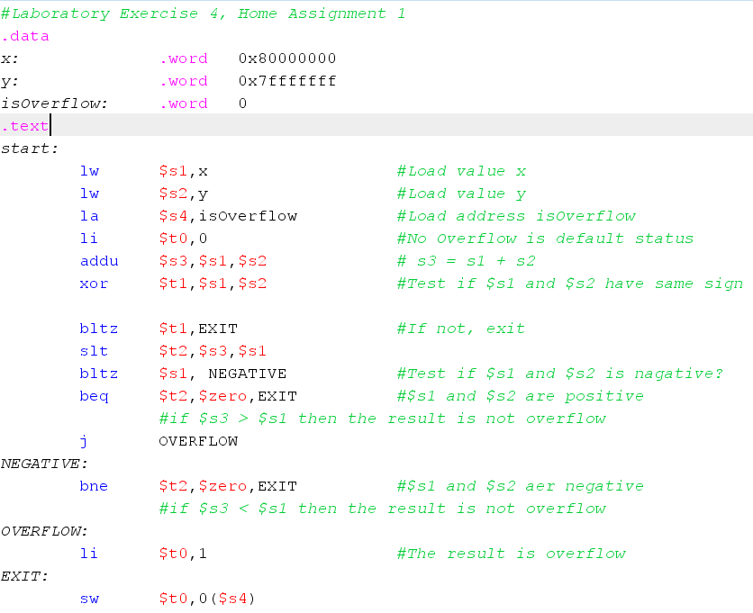

* *Kết quả:*

**TH2: x, y cùng dương và x+y không tràn**

* *Chương trình:*

* *Kết quả:*

**TH3: x, y cùng âm và x+y không tràn**

* *Chương trình:*

* *Kết quả:*

**TH4: x, y cùng dương và x+y tràn**

* *Chương trình:*

* *Kết quả:*

**TH5: x, y cùng âm và x+y tràn**

* *Chương trình:*

* *Kết quả:*

***Bài 2:***

**a, Extract MSB of $s0**

* *Chương trình:*

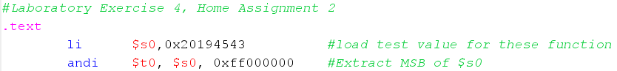

* *Kết quả:*



**b, Clear LSB of $s0**

* *Chương trình:*

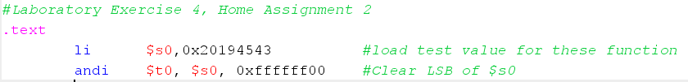

* *Kết quả:*

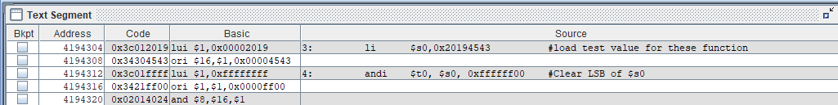



**c, Set LSB of $s0(bits 7 to 0 are set to 1)**

* *Chương trình:*

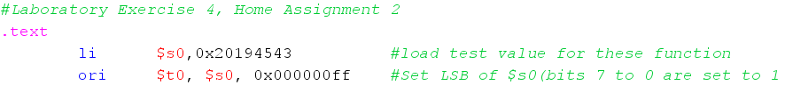

* *Kết quả:*





**d, Clear $s0 ($s0 =0, must use logical instructions)**

* *Chương trình:*

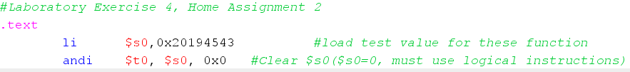

* Kết quả:

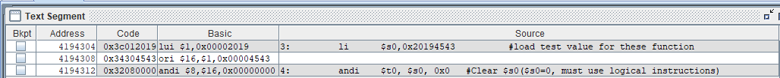



***Bài 3*:**

**a, abs $s0,$s1 $s0<= |$s1|**

* *Chương trình ($s1 <0):*

* *Kết quả ($s1<0):*



* *Chương trình ($s1>0):*

* *Kết quả ($s1>0):*



**b, move $s0,$s1 $s0 <=$s1**

* *Chương trình:*

* *Kết quả:*



**c, not $s0, $s1 $s0 <= bit invert ($s1)**

* *Chương trình:*

* *Kết quả:*



**d, ble $s1,$s2,label if ($s1 <=$s2) j label**

* *Chương trình:*

+ TH1: $s1 < $s2

+ TH2: $s1 = $s2

+ TH3: $s1 > $s2

* *Kết quả:*
* + TH1: $s1 < $s2

* + TH2: $s1 = $s2

* + TH3: $s1 > $s2

***Bài 4:***

*Chương trình:*

**TH1: x,y trái dấu**

* *Chương trình:*

* *Kết quả:*

**TH2: x,y cùng dương, không tràn**

* *Chương trình:*

* *Kết quả:*

**TH3: x,y cùng âm, không tràn**

* *Chương trình:*

* *Kết quả:*

**TH4: x,y cùng dương, tràn**

* *Chương trình:*

* *Kết quả:*

**TH5: x,y cùng âm, tràn**

* *Chương trình:*

* *Kết quả:*

***Bài 5:***

* *Chương trình:*

* *Kết quả:*

